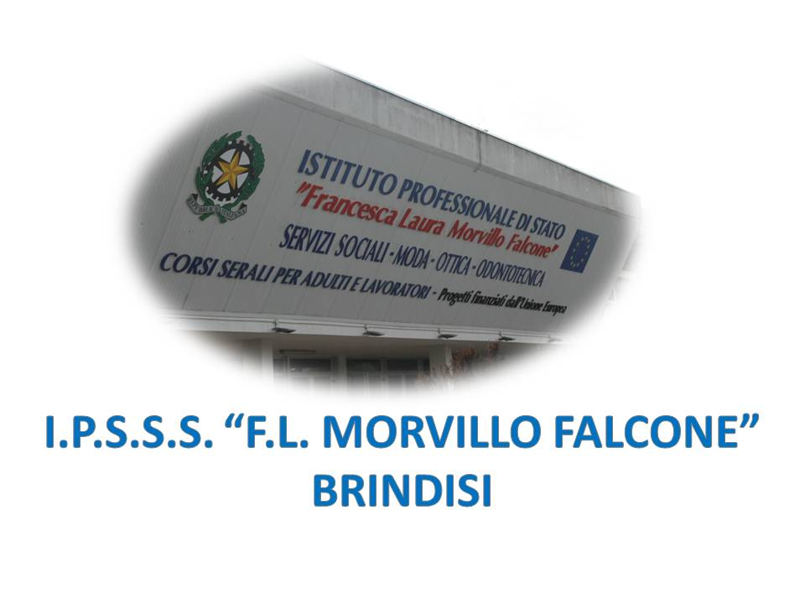

ISTITUTO PROFESSIONALE DI STATO PER I SERVIZI SOCIALI
“Francesca Laura MORVILLO FALCONE”
Via Galanti, 1 - Tel. 0831/513991
brrf010008@istruzione.it – brrf010008@pec.istruzione.it
www.morvillofalconebrindisi.edu.it
72100 B R I N D I S I

MATERIA: TECNICA AMMINISTRATIVA (ore settimanali: 2..).
CLASSE: …………V B SS ……
ANNO SCOLASTICO: ……2022/2023…….
DOCENTE: MARIANGELA MARRA …

Libro di testo:
TECNICA AMMINISTRATIVA E ECONOMIA SOCIALE 2.
TRAMONTANA-RIZZOLI

Argomenti:
L’ECONOMIA SOCIALE – PRINCIPI, TEORIE E SOGGETTI

- Il sistema economico e i suoi tre settori
- Il settore for profit e non profit nel sistema economico
- Le organizzazioni del “settore non profit”
- Le ONLUS e le cooperative sociali
- Il collegamento tra efficienza economica e dovere sociale

IL SISTEMA PREVIDENZIALE E ASSISTENZIALE
- Il sistema di sicurezza sociale. Il welfare State
- Le assicurazioni sociali obbligatorie e gli enti di gestione
- I tre pilastri del sistema previdenziale: la previdenza pubblica, la previdenza integrativa e la previdenza individuale
- I rapporti con l’ INPS e l’ INAIL

LA GESTIONE DELLE RISORSE UMANE

- Il sistema contrattuale e la contrattazione collettiva
- Le forme giuridiche del rapporto di lavoro
- I diritti dei lavoratori subordinati
- Il rapporto di lavoro dipendente
- Le forme principali del lavoro dipendente
- Il contratto di apprendistato
- Lo statuto dei lavoratori
- I piani e le fonti di reclutamento del personale: selezione, inserimento, formazione ed addestramento.
- L’amministrazione del personale: i libri obbligatori per il datore di lavoro
- Gli elementi della retribuzione
- L’Anf
- Il Mentoring
- Il calcolo delle ritenute fiscali
- Irpef e le ritenute fiscali
- Le ritenute sociali

Il docente

